CÔNG ĐOÀN NGÀNH GIÁO DỤC THÀNH PHỐ HỒ CHÍ MINH
VÀ CÔNG ĐOÀN CÁC CẤP PHỐI HỢP CÙNG TÔ CHỨC TÀI CHÍNH VI MÔ CEP VÀ QUỸ PHÁT TRIỂN NHÀ Ở THÀNH PHỐ HỒ CHÍ MINH
DUYỆT HỒ SƠ VAY VỐN CHO CÔNG ĐOÀN VIÊN,
HỖ TRỢ TRONG TÌNH HÌNH DỊCH BỆNH COVID 19
Tình hình dịch bệnh Covid 19 đã kéo dài gần 3 tháng kể từ Tết Nguyên đán Canh Tý năm 2020, điều này đã làm cho đội ngũ công đoàn viên công đoàn ngành giáo dục và đào tạo Thành phố Hồ Chí Minh gặp khó khăn trong công tác giảng dạy và cả về đời sống kinh tế. Trong suốt thời gian dịch bệnh xảy ra, Công đoàn ngành Giáo dục Thành phố Hồ Chí Minh đã rất quan tâm và tập trung xét duyệt nhanh chóng, kịp thời để thực hiện hỗ trợ đối với cán bộ, giáo viên, nhân viên bị bệnh nan y, hiểm nghèo và các bệnh khác đang điều trị nội trú và ngoại trú theo đúng quy chế từ nguồn “Tương trợ” và nguồn “Hỗ trợ đồng nghiệp bị bệnh nan y, hiểm nghèo”.
Bên cạnh đó, Công đoàn ngành Giáo dục Thành phố cũng đã tạo điều kiện để công đoàn viên công đoàn của ngành được vay vốn từ tổ chức Tài chính Vi mô CEP và Quỹ phát triển nhà ở thành phố trong suốt thời gian qua để giảm bớt những khó khăn trước mắt. Trước tình hình dịch bênh Covid 19, Tổ chức Tài chính Vi mô CEP cũng đã thực hiện giảm lãi suất cho vay để hỗ trợ giải quyết một phần khó khăn đến đội ngũ làm công tác giáo dục.
Tính đến thời điểm này, Công đoàn ngành Giáo dục thành phố và công đoàn các cấp đã phối hợp cùng tổ chức Tài chính Vi mô CEP xét duyệt 509 hồ sơ vay vốn với tổng số tiền là 24.568.000.000 đồng. Số tiền vay vốn của các công đoàn viên công đoàn tùy theo nhu cầu từ 10 triệu đồng đến 50 triệu đồng cho một hồ sơ. Trong thời gian qua, với mong muốn để công đoàn viên công đoàn có thể tạo lập nhà ở, Công đoàn ngành Giáo dục Thành phố và công đoàn cơ sở tại các đơn vị trường học trực thuộc đã phối hợp cùng Quỹ phát triển nhà ở thành phố xét duyệt 57 hồ sơ vay vốn ưu đãi tạo lập nhà ở cho người có thu nhập thấp với tổng số tiền là 50.900.000.000 đồng (bao gồm 56 hồ sơ vay 900 triệu đồng và 01 hồ sơ vay 500 triệu đồng).
Phan Trần Đăng Đại - Ủy viên Ban Thường vụ
Công đoàn Ngành Giáo dục TP. Hồ Chí Minh
MỘT SỐ HÌNH ẢNH
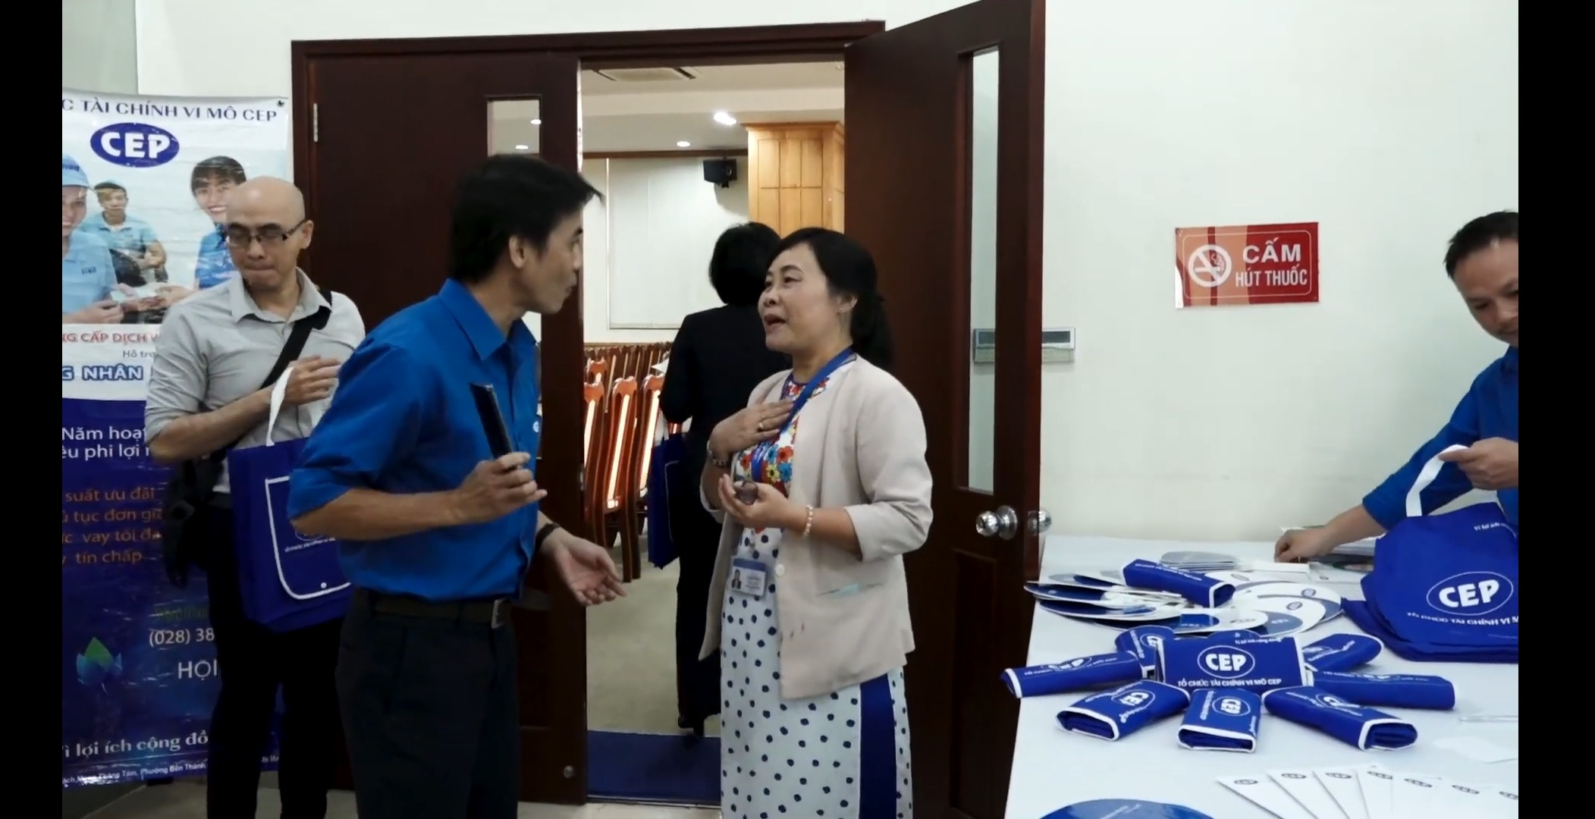 | 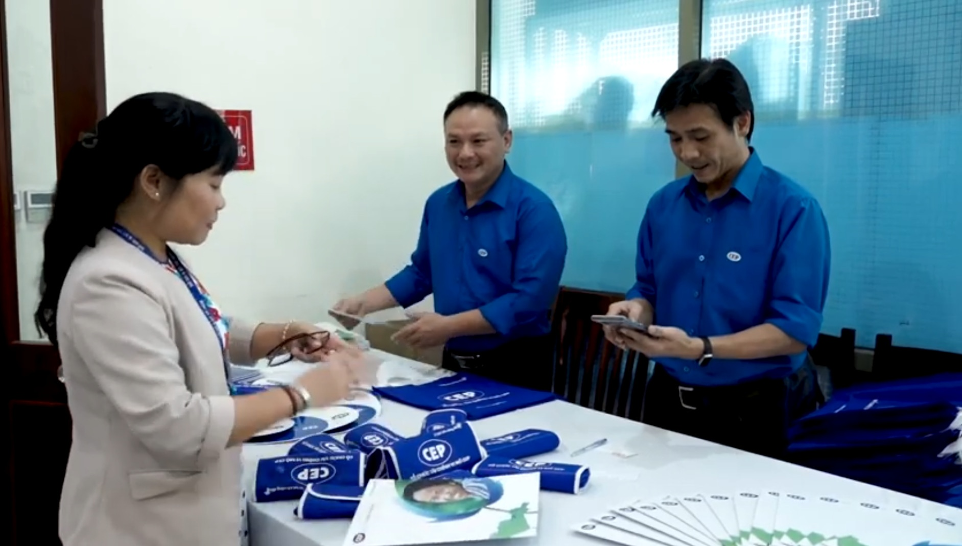
Bà Nguyễn Thị Gái - Ủy viên Thường vụ Đảng ủy Sở Giáo dục và Đào tạo, Chủ tịch Công đoàn Giáo dục Thành phố Hồ Chí Minh trao đổi với cán bộ Tổ chức Tài chính Vi mô CEP | Bà Nguyễn Thị Gái - Ủy viên Thường vụ Đảng ủy Sở Giáo dục và Đào tạo, Chủ tịch Công đoàn Giáo dục Thành phố Hồ Chí Minh trao đổi với cán bộ Tổ chức Tài chính Vi mô CEP

